.Престеу құрылғысы

Пресс-бұйымдар цехының негізгі жабдығы гидравликалық престер болып табылады. Номиналды күші 10-50 МН престері кеңінен таралған, алайда күші 200 МН болатын құрылғылар да бар. Престеу құрылғысы: құймаметалдарды қыздыру мен преске беру құрылғысын, престің өзін, престің шығу жағын (тоңазытқыш, бұйымдарды түзету, кесу жəне орау механизмдері), сонымен қатар гидрожетек құрылғыларын – насосты немесе насосты – аккумуляторлық станцияларды қамтиды. Өнеркəсіпте күші 6-12,5 МН болатын тік престер, алайда жиірек көлденең престер қолданады. Бір үлгідегі көлденең престердің сипаттамалары 1 кестеде келтірілген.
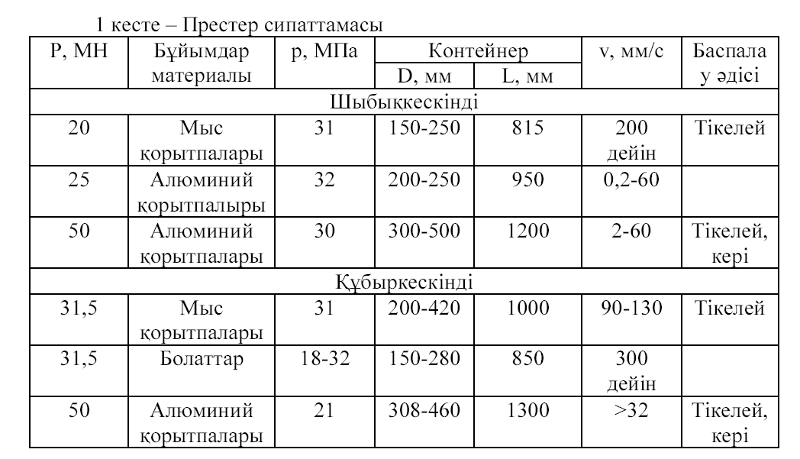
6 суретте құбыр кескінді (а) жəне шыбықкескінді (б) престердің принципиалды конбетукциялық сұлбалары көрсетілген. Күші 80 МН болатын қуатты құбыр кескінді пресс, іргелі тақтатастан 12 тұрады, онда өзара төрт қуатты колонналармен 3 байланысқан, алдыңғы жəне артқы (цилиндрлік) қималар орнатылған. Артқы қимада, пресс-штемпельдің орын ауыстыруы үшін арналған бас жəне қайтарма цилиндрлер қондырылған. 6, а суретте артқы қима бас цилиндрмен 13 біріктіріліп орнатылған. Бас плунжердің 14 алдыңғы аузына жылжымалы траверса (қима) 15 қосылған, онда пресс-штемпель 16 бекітілген. Бас плунжер қиығы мен оның дүміне 17, біріктіру жүйесінің жылжымалы траверсасымен 19 қосылған, біріктіру жүйесінің жылжымалы шток 18 кіреді. Траверса біріктіру цилиндрінің 21 плунжеріне 20 бекітілген. Біріктіру траверсасы 19 жəне шток 18 бас плунжермен автономды (біріктіру кезінде) немесе синхронды (Престеу кезінде) қозғалады. Алдыңғы қимаға сыналы қақпақ 8 арқылы, оған жалғасып тұрған контейнермен 5 матрицалық түйін 4 (берілген конбетукцияда бұл матрица ұстағыш пен матрицасы бар мундштук) тіреледі. Сыналы қақпақта өзінің гидроцилиндрі 9 бар. Пресс-қалдықты бөлу жəне матрицаны ауыстыру үшін, матрица ұстағышы бар мундштук, қабылдағыш үстел 7 рамасында монтаждалған цилиндрмен 6 қимадан шығарылады. Бұйым пресс-қалдықтан арамен 10 немесе қайшымен 11 кесіледі.26 Күші 40 МН болатын шыбық кескінді прессте (6 б сурет) конбетукциясы қарапайым, себебі мұнда тігу құрылғысы қажет емес. Пресс матрицалық тақтадан 1, қайшыдан 2, матрицаұстағыштан 3, жылжымалы контейнерден 4, пресс-штемпельден 5, бас цилиндрден 6 жəне контейнердің орын ауыстыру 7 цилиндрінен тұрады.
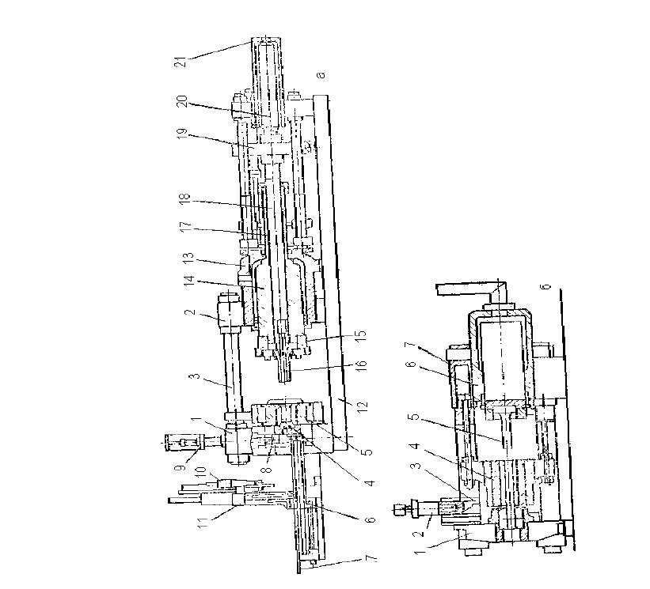
6 сурет - Бір үлгідегі престер

Кері əдіспен Престеу үшін, ерекше цилиндрлер контейнерді оңға ығыстырады жəне бас цилиндр плунжерінде пресс-штемпель орнына бекітілген, тіреуші шайбаға қысады. Пресс-штемпель матрицамен алдыңғы қимада орнатылады. Бас цилиндрді қосқан кезде, оның плунжері контейнермен бірге жəне дайындамамен қозғалмайтын пресс-штемпельге жылжиды. Мұндай престі комбинирленген деп атайды. Тез жүрісті престе насостар жұмысшы сұйықты (майдың сулы эмульсиясын немесе майды) ауалы-гидравликалық аккумуляторларға айдайды. Бұл бөліктеп ауамен немесе азотпен толтырылған, үлкен көлемді беріктілігі жоғары бірнеше ыдыстар. Жұмыс барысында жоғары қысымды (20-40 МПа) сұйық ауамен аккумуляторлардан шығарылады. Аккумулятор, насостардың аз 27 қуатын таңдауға мүмкіндік береді. Жұмысшыдан басқа, барлық қозғалыстар, қысымы төмен (4-6 МПа) сұйықпен жүзеге асырылады. Түсті металдар дайындамаларын Престеу алдында, кедергі электр пештерінде немесе индукциялық пештерде, болатты – алау пештерінде, балқытылған тұздарды немесе индукциялық əдіспен қыздырады.
Негізгі əдебиет [1] (бет 296-298) Қосымша əдебиет [4] (бет 304-308)
Бақылау сұрақтары 1. Типтік Престеу құрылғысы? 2. Пресс өнімділігін қандай көрсеткіш анықтайды? 3. Престеу алдында дайындамаларды қандай агрегаттарда қыздырады? 4. Металл ұнтақтарын Престеудің ерекшеліктері? 5. Құбыр кескінді престің конбетукциялық сұлбасын сипаттаныз? 6. Шыбық кескінді престің конбетукциялық сұлбасын сипаттаныз?

ƏДЕБИЕТТЕР ТІЗІМІ

1. Теория пластической деформации и обработка металлов давлением
(изд. 3), В.А. Мастеров, В.С. Берковский. - М.: Металлургия, 1989, 400 с.

2. Волочильщик проволоки. Красильников Л.А., Лысенко А.Г. Учебное
пособие (3 изд). – М.: Металлургия, 1987, 320 с.

3. Технология обработки давлением цветных металлов и сплавов.
Учебное пособие для практических занятий. Глебов Ю.П., Зиновьев А.В.,
Чумаков Ю.И. – М.: МИСиС, 1981, 74 с.

4. Смирнов В.С. Теория обработки металлов давлением. Учебник. – М.:
Металлургия, 1973, 496 с.

